***Печатный орган учкома МКОУ "СОШ №3" с.п. Каменномостское***

******

**Ноябрь, 2016 год.**

***Издаётся с 26.02. 2007 года*. \_\_\_\_\_\_\_\_\_\_\_\_\_\_\_\_\_\_\_\_\_\_\_\_\_\_\_\_\_\_\_\_\_\_\_\_\_\_\_\_\_\_\_\_\_\_\_\_\_\_\_\_\_\_\_\_\_\_\_\_\_\_\_\_\_\_\_\_\_\_\_\_\_\_\_\_\_\_\_\_\_\_\_\_\_\_\_**

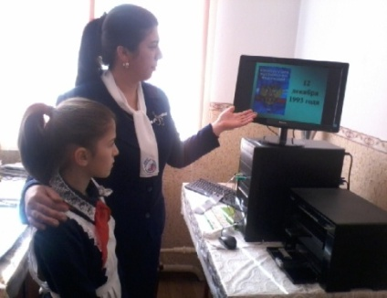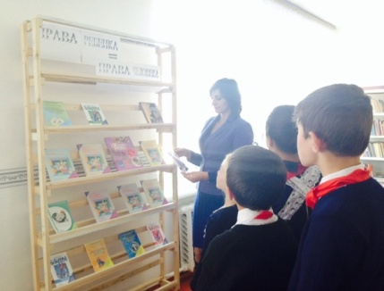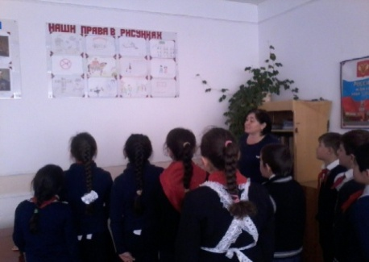В рамках проведения Единого дня профилактики для учащихся 1-11 классов в школе прошли мероприятия, посвященные Всероссийскому Дню правовой помощи детям. Основной целью проведения мероприятий являлись: знакомство учащихся с неотъемлемыми правами, закрепленные в Конвенции о правах ребенка, привлечение внимания детей к проблемам соблюдения прав человека.

На протяжении нескольких дней учащиеся могли познакомиться с основными правами детей. Были проведены следующие мероприятия: тематические классные часы: "Я и мои права", "Большие права маленького ребенка", "Я имею право…" (1-11 классы), беседы на темы: "Я ребенок – я знаю свои права"; "Знай права – соблюдай обязанности" (7-8 классы). В рамках проведения бесед было важно не только познакомить ребят с правами, но и обратить их внимание на обязанности.

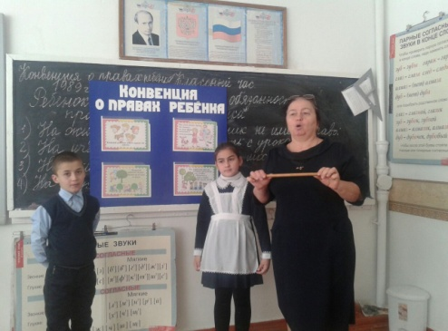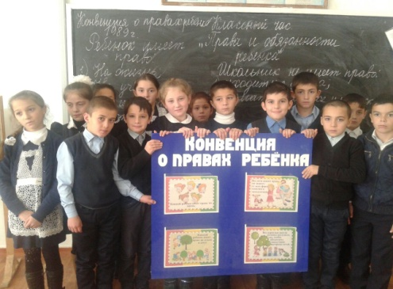

Среди 9-11 классов проведено анкетирование на знание правовых норм. По итогам анкетирования можно сказать, что старшеклассники хорошо осведомлены о своих правах, обязанностях, а также о порядке действия в экстренных ситуациях.

Была подготовлена интересная презентация на тему: "Права и обязанности детей". Пригласили учеников 5-11 классов, где ребята познакомились с основными статьями Конвенции.

Свои творческие способности ученики (2-7 классы) показали в выставке рисунков «Наши прав в рисунках». Учащиеся попытались в рисунках показать свои знания о правах человека, о правах ребенка.

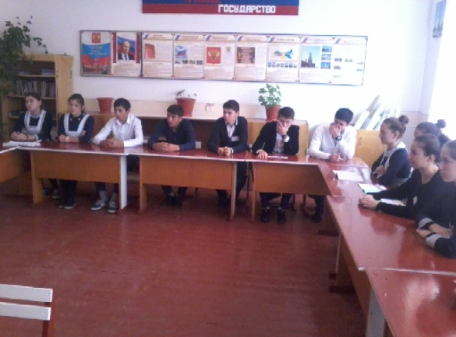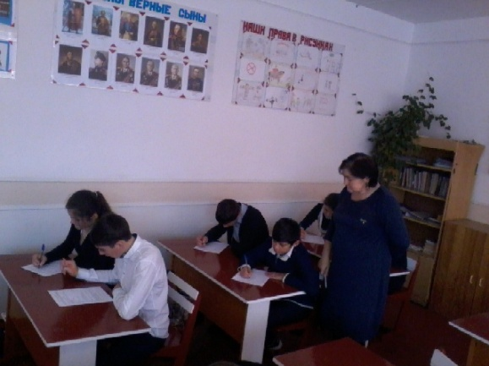

Старшеклассники раздали на улице родителям листовки и буклеты  на тему: «Права ребенка – права человека».

В рекреации оформлен информационный стенд "Тебе о праве - право о тебе ", на стендах библиотеки размещена подборка статей, публикаций из книг, журналов, брошюр, содержащая информацию о Конвенции о правах ребенка.

 «Знать законы, соблюдать законы, уважать моральные ценности общества должен каждый человек» - таков был главный итог мероприятий.

**\*\*\*\***

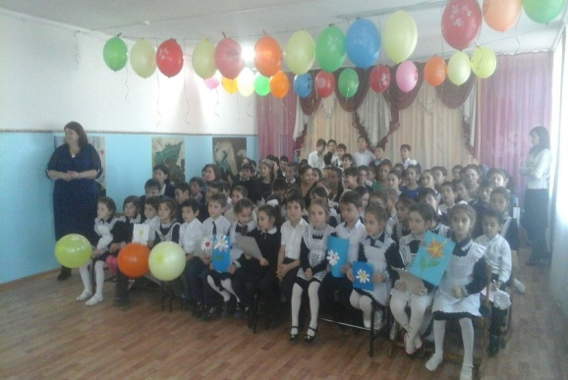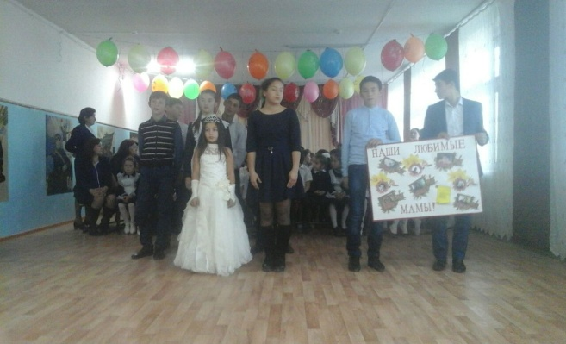

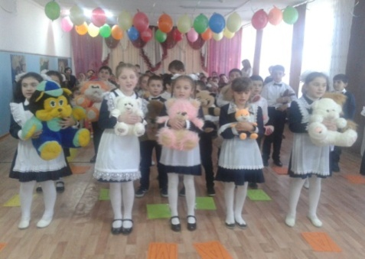

В период с 21 по 26 ноября в рамках Дня матери с целью бережного отношения к женщине, укрепления семьи, в соответствии с районным планом мероприятий, приуроченных ко Дню матери, в школе был разработан и проведён план внутришкольных мероприятий: Выставка стенгазет, посвящённых Всемирному Дню матери «Мамочка любимая, с праздником тебя !», конкурс сочинений «И все это о ней…», конкурс рисунков «Все краски жизни для тебя….», выставка книг «Рассказы и стихи о маме», конкурс чтецов «Пусть всегда будет мама», конкурс работ декоративно-прикладного творчества «Подарок маме своими руками», акция «Пятерка для моей мамы», спортивное состязание «Папа, мама, я – спортивная семья» (совместно с родителями и учителями),

праздничный концерт с участием родителей «Анэр нэм хуэдэщ».

Праздник был проведен 25 ноября. Участники праздника - ученики 1- 11 классов, учителя, родители. Зал украшен оформленными к этому событию праздничными газетами, почетное место отведено гостям и мамам. В этот день звучали слова благодарности мамам и бабушкам. Дети поздравили родителей номерами художественной самодеятельности учащиеся всех классов. В концерте были представлены разные номера: стихи, песни, сценка, танец, выступили родители. Был проведен конкурс стенгазет о матери. Ответственным за это мероприятие был 8 класс (Кл. рук. Гурижева З.Ш.).

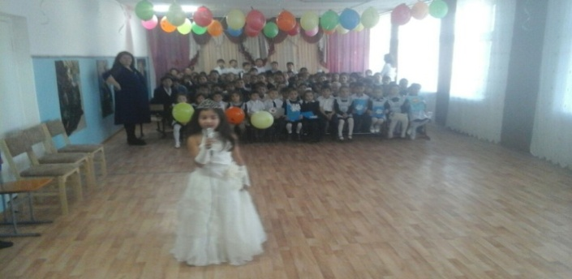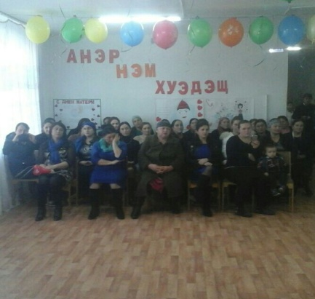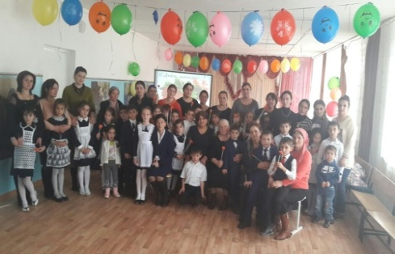

Заранее был подготовлен сценарий праздника, распределены роли. Были изготовлены и разосланы пригласительные для мам. Хочется отметить активность мальчиков, принимавших участие в мероприятии. Присутствующие мамы встречали выступающих ребят бурными аплодисментами, благодарили детей за то, что они порадовали их таким замечательным концертом, в котором было много теплых, ласковых слов.

С 15 по 26 ноября прошла акция «Пятёрка для моей мамы». В ней приняли участие ученики 2-9 класса. Победителями стали учащиеся начальных классов, они больше всех заработали пятёрки для своих мам.

Ко Дню матери во всех классах были оформлены тематические наглядные стенды и проведены классные часы, посвящённые Дню матери.

Проходил конкурс рисунков «Все краски жизни для тебя». Среди представленных рисунков были выбраны лучшие работы, которые были вывешены в рекреации 1 этажа, где их могли увидеть остальные учащиеся и родители.

В рекреации школы была организована выставка плакатов, самыми активными оказались учащиеся 3, 8, 9 и 10 класса, ученики 1 класса подготовили мамам поздравительные открытки и поделки, сделанные своими руками.

Учитель физической культуры Кармов Руслан Хасенович подготовил интересные эстафеты для проведения состязания. Команды выполняли все эстафеты весело, сообща и быстро.

Большую помощь в подготовке мероприятий оказывали члены школьного ученического самоуправления, а также классные руководители. Все запланированные мероприятия прошли на высоком уровне и имели массовый характер.

\*\*\*\*\*\*

**На основании письма** Минобрнауки КБР № 08-2298 от 26.10.2016 г **«О проведении тематических уроков», в рамках «Недели энергосбережения» с 21 по 26 ноября 2016 года в школе проведены следующие мероприятия, цель которых:** привитие обучающимся навыков энергосбережения и бережного отношения к природным ресурсам. **С** целью доведения до сознания учащихся необходимости рационального использования энергии учитель физики Багов Касбот Мухамедович с учащимися 5 – 11 классов провел беседу «Роль энергосбережения».

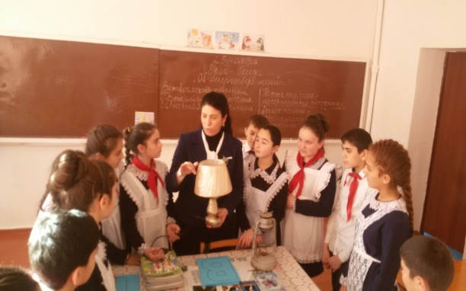Он рассказал учащимся, что без энергии современная жизнь немыслима, что ее производство оказывает негативное воздействие на окружающую среду. Поэтому энергетические ресурсы следует использовать разумно и бережно. Ещё он отметила, что потребление энергии связано со всеми видами хозяйственной деятельности человека: с отоплением домов, приготовлением пищи, движением транспортных средств и др.

Обучающиеся с 1 по 11 классы в ходе классного часа получили знания об энергии и ее взаимосвязи с окружающей средой. Искали ответы на вопросы : Откуда появляется энергия? Откуда берется электричество? Где мы в быту используем энергию?

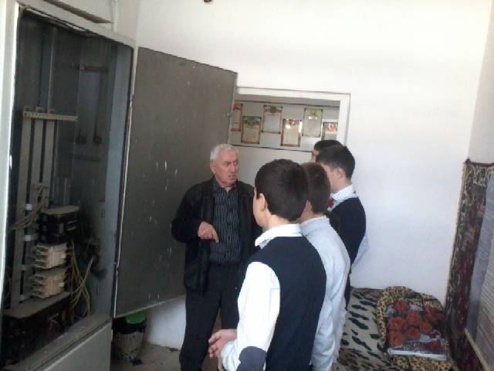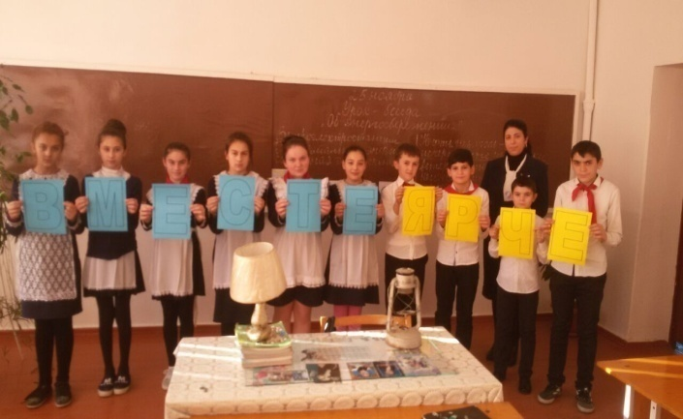Познакомились с советами по энергосбережению в школе. Работая в микрогруппах, создали собственные памятки, в которых сформулировали советы, как можно сэкономить энергию у себя дома.

Среди учащихся младших класса проведены уроки энергосбережения, по окончании которых была организована выставка рисунков под девизом: «Бережем электроэнергию!» В ходе проведенных мероприятий были реализованы задачи: формирование устойчивой мотивации к энергосберегающему образу жизни, осознание учащимися проблемы экономного расходования энергоресурсов; формирование навыков энергосбережения в школе и дома.

Директор школы Шогенов М.М. провел рейд по школе «Бережём тепло и электричество», в ходе которого было выявлено, что классные комнаты и другие помещения школьного здания утеплены, электроэнергия расходуется экономно.

**Подготовил**

**преподаватель ОБЖ**

**Дзамихов М.Х.**

В целях совершенствования работы по сохранению и укреплению здоровья, формированию здорового образа жизни обучающихся с 01.11.2016 г. по 30.11.2016 г. был разработан план мероприятий в рамках месячника «Мы за ЗОЖ». Мероприятия, направленные на приобщение обучающихся к ЗОЖ носили разноплановый характер. Уже с первых дней месячника была организована выставка книг «За здоровый образ жизни».

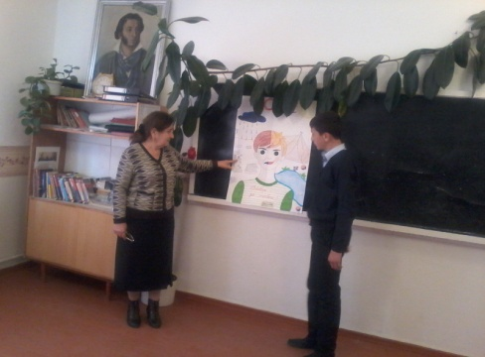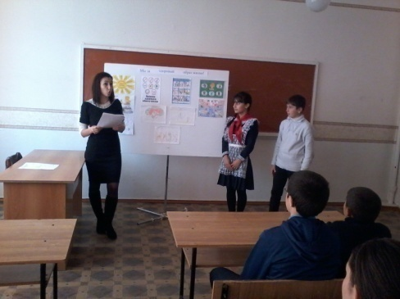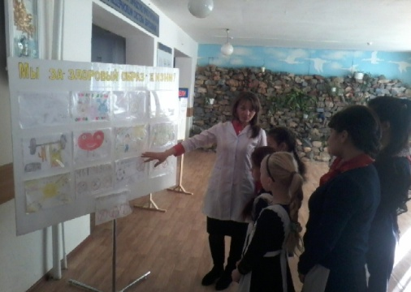На родительских собраниях классными руководителями проведены лектории и беседы «Роль семьи в формировании здорового образа жизни». С 05.11.2016 г. по 21.11.2016 г. действовали выставка рисунков «Мы и здоровье» и выставка плакатов «Мы за здоровый образ жизни», на которых были выставлены рисунки и плакаты участников одноименных конкурсов. Для ребят с 1 по 11 класс были объявлены конкурс сочинений «Жизнь проживают единожды».

16.11. 2016 г. была проведена диагностическая работа для выявления отношения учащихся к употреблению сигарет, алкоголя и наркотических веществ. С этой целью в 8-11 классах были проведены анонимные анкетирования. В анкетировании приняли участие 72 учащихся.

В работе с учащимися были использованы анкеты «Здоровье молодых», «Вредные привычки», «Употребление алкоголя и наркотических веществ и мое отношение к этому».

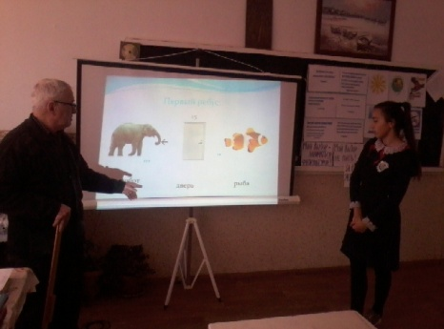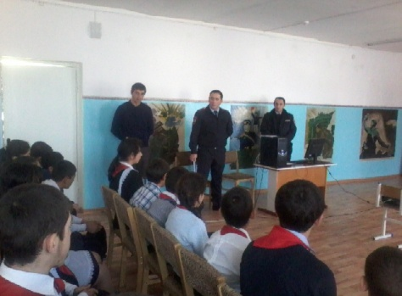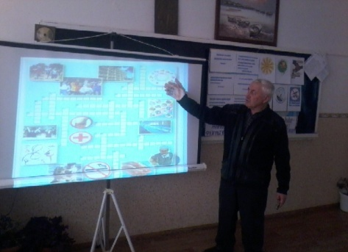На вопрос анкеты «Осуждаешь ли ты когда люди курят, употребляют алкоголь и наркотические вещества?» 90% детей осуждают эти вредные привычки.

На вопрос анкеты «Насколько люди рискуют навредить себе, если курят сигареты от случая к случаю?» 30% анкетируемых ответили- рискуют; 16% - умеренно; 54 %- не знают .У учащихся сложилось ошибочное мнение – если люди не курят каждый день, то большого вреда курение причинить не может. По результатам анкетирования было проведено собеседование и прочитан доклад «Подростковая среда и табакокурение». На вопрс анкеты: «Сколько раз ты курил сигареты?» 100% учащихся отвечают - никогда.

22 ноября 2016 года состоялась встреча учащихся 8-11–х классов со старшим инспектором ПДН по Зольскому району – Теуважевым А.А.

Мероприятие прошло в форме лекционной беседы, на тему: «СПАЙС – это наркотик» и сопровождалось презентацией на тему «Спайс, последствия его применения и вред».

В своей лекции Аскер Анатольевич рассказал, что не так давно наше общество познакомилось с таким словосочетанием, как «наркотик спайс». В 2004 году мы впервые узнали, что на свете существует спайс. В то время, как правило, он продавался свободно и встретить эту курительную смесь можно было буквально везде.

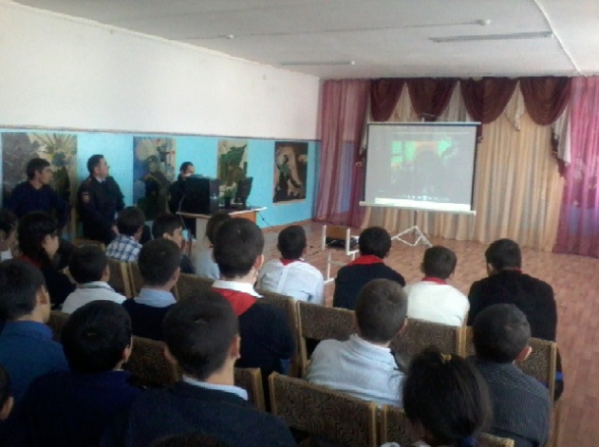Продавцы рекламировали данный товар как совершенно безопасное средство для повышения работоспособности, настроения и как способ максимального расслабления.  Не слишком искушенные в подобных делах люди полагают, что спайс не является настоящим наркотиком. На самом деле это курительная смесь похлещи других наркотиков в плане своего отрицательного воздействия на здоровье.   Рассказал учащимся, от чего происходит наркотическая зависимость от  курительных смесей, а также  формируется точно так же,  как и при употреблении любых других наркотиков.

В заключение беседы обратилася к учащимся с просьбой, быть очень бдительными и осторожными в общении с окружающими людьми и особенно новыми знакомыми. Беречь себя и младших детей от этой пагубной смеси. С докладом «Здоровый образ жизни» выступила перед участниками школьная медсестра Макоева М.А.

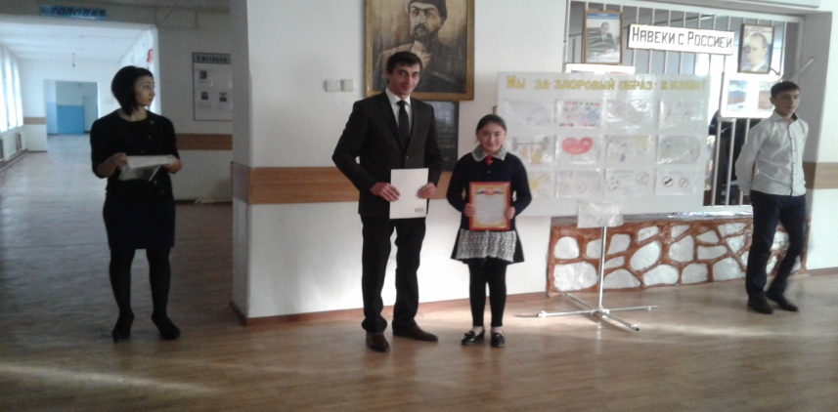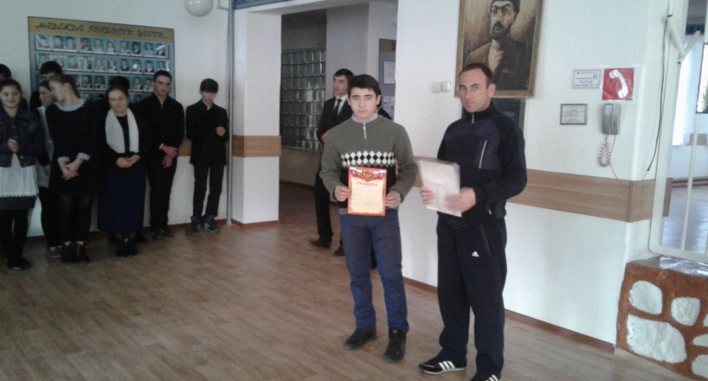Для 5 - 11 классов учителем физической культуры было проведено мероприятие «Веселые старты». В нашей школе немало замечательных ребят, которые ведут активную, творческую жизнь, занимаются спортом, достигая отличных результатов.

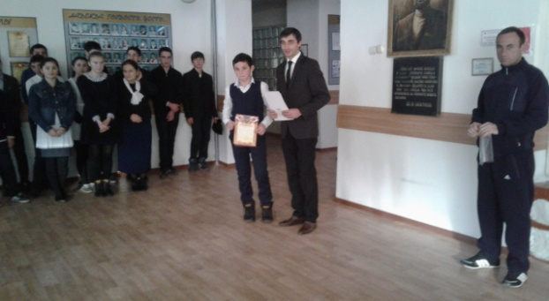

В месячнике приняли участие 168 учеников. На общешкольной линейке были подведены итоги месячника. За активное участие и проведение мероприятий в рамках месячника всем КР объявлена благодарность и получили грамоты.

\*\*\*\*\*

**Раздражения, стрессы, депрессии…**

Все мы, конечно же, знакомы с такими понятиями как раздражение, стресс, депрессия, и наверняка сталкиваемся с ними каждый день. А вы знали, что большинство болезней как раз и появляются у человека из-за стрессов и раздражений?

j0301252***Последствия:*** Врачи еще в древности заметили, что *чувства зависти* поражают органы пищеварения, *не выплаканное горе* обостряет сахарный диабет. Если человек *постоянно чего-то боится*, то страдает его щитовидная железа, *чувство злости* - возбуждают клетки рака, *нервное напряжение* может привести к гипертонии, нарушениям деятельности сердца, инфаркту миокарда! И это, к сожалению далеко не все.

***Причины:*** Больше всех страдают люди большого города. И виной этому является постоянный шум, вибрации и электромагнитное излучение. Все это влияет на нервную и сердечнососудистую системы и даже на состояние слухового анализатора.

***Способы предотвращения****:* Получив изрядную дозу негатива, мы готовы крушить и ломать. И каждый раз сдерживая сильные чувства мы провоцируем нарушения внутри себя. Но решению этих проблем и оставаться здоровыми, есть множество вариантов:

**1.** Снять напряжение можно, не только выплеснув свои эмоции криком, но и интенсивной мышечной деятельностью.

Например: переколоть груду дров,

с большой скоростью подняться на 10 этаж,

разогнаться на велосипеде и т.д.

**2.** Призвать на помощь чувство юмора, увидеть что-то смешное в данной ситуации и от души расхохотаться.

**3.** Послушать любимую музыку.

**4.**Выпить стакан из свежевыжатого лимонного сока разбавленного водой, а если совсем уж кисло, то добавить сахара.

**5.** Вспомнить приятные моменты дня, недели, месяца.

И таких способов еще миллион, ну в прочем каждому свое. Сейчас как раз время нервных срывов, плохая погода, грядущие экзамены, но волноваться не стоит (ни к чему хорошему не приведет) все будет хорошо, скоро лето, следуйте советам, не держите все в себе и бросайте курить!!!

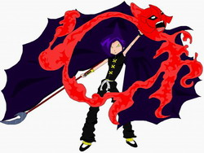

**Умей**

**бороться**

**со своими**

**страхами,**

**стрессами,**

**депрессиям**

***Редакционная коллегия:***

**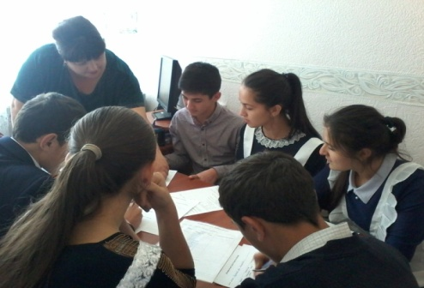**

**Руководитель газеты: Ворокова А. А. , зам. директора по ВР**

**Гл.редактора: Мусов Хасан, ученик 11кл.**

**Зам.гл. редактора: Абукова Марина, ученица 11 кл.**

**Корректоры: Кашежева Элина , ученица 9 кл.**

**Калова Мариана, ученица 11 кл.**

**Куготов Алим, ученик 10 кл.**

**Корреспонденты: Зекореев Мурат , ученик 9 кл.**

**Апикова Арина, ученица 10 кл.**

**Кашежева Карина, ученица 10 кл.**

**Фотокорреспондент: Маргушев Мурат, ученик 10 кл.**

***Адрес редакции: 361712 , КБР, Зольский р-н,***

***МКОУ «СОШ №3» с.п. Каменномостское.***

DD01009_